Registrační číslo projektu: CZ.1.07/1.1.38/02.0025
Název projektu: Modernizace výuky na ZŠ Slušovice, Fryšták, Kašava a Velehrad
Tento projekt je spolufinancován z Evropského sociálního fondu a státního rozpočtu České republiky.

SAVCI

NÁZEV

Pří_175_Rozmanitost přírody_Savci

Autor: Mgr. Eliška Galíková

Škola: Základní škola Fryšták, okres Zlín, příspěvková organizace

Anotace:

- Digitální učební materiál (pracovní list) je určen pro opakování, upevňování a procvičování učiva o savcích.
- Materiál prověřuje znalosti žáků o savcích.
- Je určen pro předmět přírodověda 4. ročník.
- Tento materiál vznikl jako doplňující materiál k učebnici: ČLOVĚK A JEHO SVĚT, Přírodověda pro 4. ročník. NOVÁ ŠKOLA, s.r.o., 2010.
ISBN 978–80–7289–211–2.

Savci
Savci jsou nejdokonaleji vyvinutou skupinou živočichů. Mají vyvinutější mozek než ostatní živočichové. Patří mezi živočichy, obratlovce, osou jejich těla je páteř složená z obratlů. Rodí živá mláďata, která se na počátku života živí saním mléka. Jejich tělo je pokryté srstí a má stálou teplotu. Většina z nich se pohybuje po čtyřech končetinách a žije na souši (myš, kůň, liška). Někteří žijí na souši i ve vodě (bobr, vydra). Někteří jen ve vodě (velryba) a někteří létají ve vzduchu (netopýr).
Mezi savce patří také člověk.
Poznáváme: domácí zvířata: ovce, kráva, prase, kůň
volně žijící zvířata: srna, zajíc, veverka, ježek
Části těla jsou: hlava, krk, trup, přední a zadní končetiny, (ocas)

KOSTRA je oporou těla, chrání vnitřní orgány a spolu se svalstvem, zajišťuje pohyb. Skládá se z kostí, které jsou navzájem spojeny pevně nebo pohyblivými
klouby.
Hlavní části kostry jsou: lebka, páteř složená z obratlů, kostra hrudníku
složená z žeber a hrudní kosti, kostra předních a zadních končetin.

VNITŘNÍ ÚSTROJÍ: oběhové ústrojí – krev, srdce, cévy, dýchací ústrojí – dýchací cesty, trávicí ústrojí, vylučovací ústrojí, rozmnožovací ústrojí, nervové ústrojí, smysly.
Většina savců rodí živá mláďata, která se vyvíjejí v těle matky a po narození se živí mateřským mlékem. Sají mateřské mléko, proto se nazývají SAVCI.
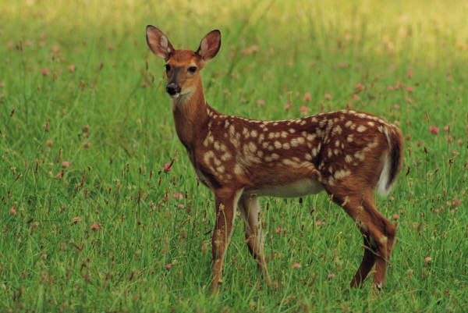
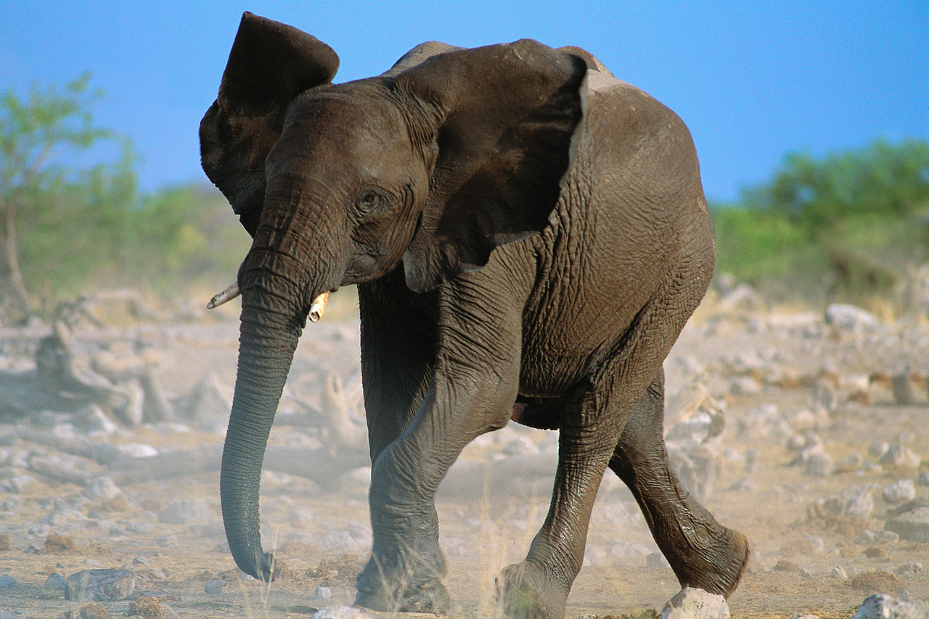

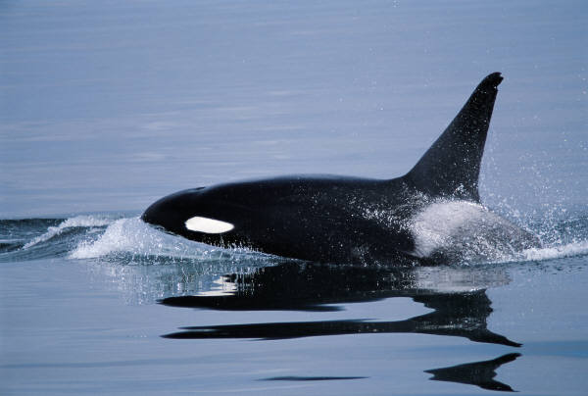

Pracovní listy

- Napiš správné názvy živočichů na obrázcích a červeně označ savce.
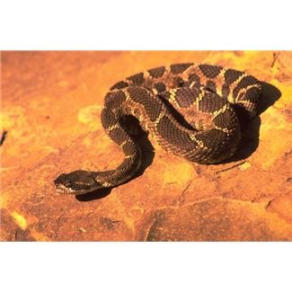
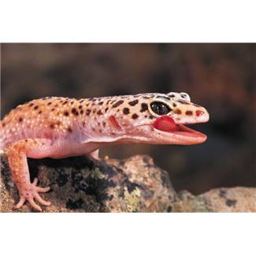
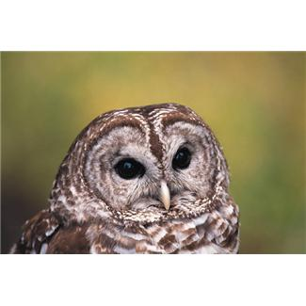
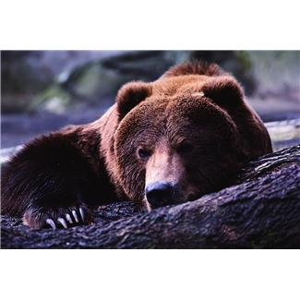
…………………… ………………. ………………….. ………………..
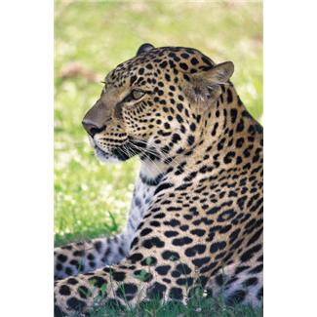
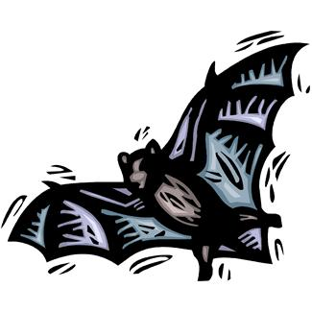

…………….. …………………

- Doplň správná tvrzení:

Osou těla savců je ………………….

Páteř je složená z …………………...

Mláďata se živí ………………………

Jejich tělo je pokryté ………………..

- Mezi savce patří:

BARYVEL ………………. KRKET ……………….

AKČOK …………………. FÍNDEL ………………

PÝRTONE ……………… ESARP ………………

- Osmisměrka (najdi 7 savců)

B | I | M | O | K | L | A | D
A | P | E | S | O | P | R | E
K | U | D | F | E | L | O | C
O | J | V | J | E | L | E | N
Č | K | Ě | N | I | R | E | K
K | A | D | J | S | I | B | O
A | G | E | P | A | R | T | Z
S | I | Ž | I | R | A | F | A

- Popiš části těla mláděte od jelena.
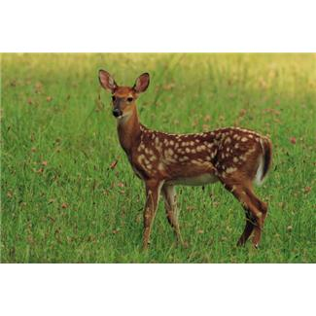

Víš, jak se jmenuje mládě od jelena? ………………………..

- Domácí úkol

Z encyklopedie nebo z jiného zdroje vyhledej zákonem chráněné druhy živočichů.

ŘEŠENÍ
- Napiš správné názvy živočichů na obrázcích a červeně označ savce.
HAD SOVA MEDVĚD MLOK

TYGR NETOPÝR

- Doplň správná tvrzení:

Osou těla savců kostra

Páteř je složená z obratlů

Mláďata se živí sáním mateřského mléka

Jejich tělo je pokryté většinou srstí

- Mezi savce patří:

BARYVEL VELRYBA KRKET KRTEK

AKČOK KOČKA FÍNDEL DELFÍN

PÝRTONENETOPÝR ESARP PRASE

- Osmisměrka (najdi 7 savců)

B | I | M | O | K | L | A | D
A | P | E | S | O | P | R | E
K | U | D | F | E | L | O | C
O | J | V | J | E | L | E | N
Č | K | Ě | N | I | R | E | K
K | A | D | J | S | I | B | O
A | G | E | P | A | R | T | Z
S | I | Ž | I | R | A | F | A

- Popiš části těla mláděte od jelena. KRK

HLAVA
OCAS

TRUP

ZADNÍ KONČETINY
PŘEDNÍ KONČETINY

Víš, jak se jmenuje mládě od jelena? KOLOUŠEK

- Domácí úkol

Z encyklopedie nebo z jiného zdroje vyhledej zákonem chráněné druhy živočichů.
ŘEŠENÍ TOHOTO ÚKOLU ŽÁCI VYPRACUJÍ INDIVIDUÁLNĚ ZA DOMÁCÍ ÚKOL.

Zdroje
- ČÍŽKOVÁ, Věra. BRADÁČOVÁ, Lenka. Přehledy živé přírody rostliny a živočichové. Alter 1995. ISBN 80-85775-24-7.
- PŘÍRODOVĚDA pro 5. ročník, PRODOS, s.r.o., 1996.
ISBN 80-85806-41-X

http://office.microsoft.com/cs-cz/images/results.aspx?qu=pt%C3%A1k&ex=1#ai:MP900178766|
http://office.microsoft.com/cs-cz/images/results.aspx?qu=savci&ex=1#ai:MP900406857|
http://office.microsoft.com/cs-cz/images/results.aspx?qu=svci&ex=1#ai:MP900262625|
http://office.microsoft.com/cs-cz/images/results.aspx?qu=netop%C3%BDr&ex=1#ai:MC900354219|
http://office.microsoft.com/cs-cz/images/results.aspx?qu=savci&ex=1#ai:MP900262568|
http://office.microsoft.com/cs-cz/images/results.aspx?qu=savci&ex=2#ai:MP900449098|

http://office.microsoft.com/cs-cz/images/results.aspx?qu=savci&ex=2#ai:MP900409213|
http://office.microsoft.com/cs-cz/images/results.aspx?qu=had&ex=1#ai:MP900180710|

